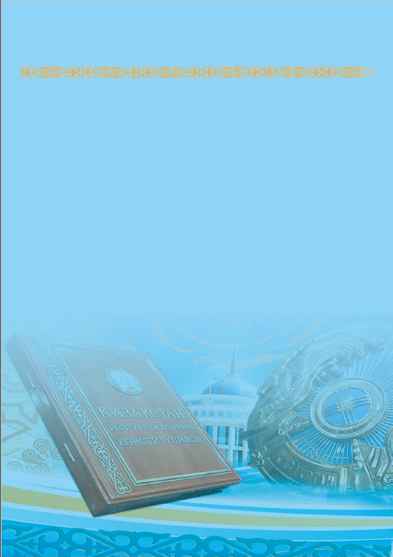

ҚАЗАҚСТАН РЕСПУБЛИКАСЫ –

ЗАЙЫРЛЫ МЕМЛЕКЕТ

Қазақстан Республикасы Конституциясының 1-бабына сәйкес Қазақстан Республикасы басты құндылықтары адам, оның өмірі, құқықтары мен бостандықтары болып табылатын демократиялық, зайырлы, кұқықтық және әлеуметтік мемлекет ретінде өзін орнықтырады.

ЗАЙЫРЛЫЛЫҚ – ОЛ:

- мемлекеттің діннен және діни бірлестіктерден бөлінуі;
- азаматтардың дінге деген көзқарастарына қарамастан теңдігі;
- азаматтардың дінді таңдауғажәне діннен бас тартуға құқығын қамтамасыз ету;
- рухани оқу орындарынан басқа білім беру ұйымдарында қандай да болсын дінді насихаттауға жол бермеу;
- қоғамда әлеуметтік қатынастарды діни догмалармен емес, елдің заңдарымен реттеу.

ҚР ДІАҚМ Дін істері комитеті
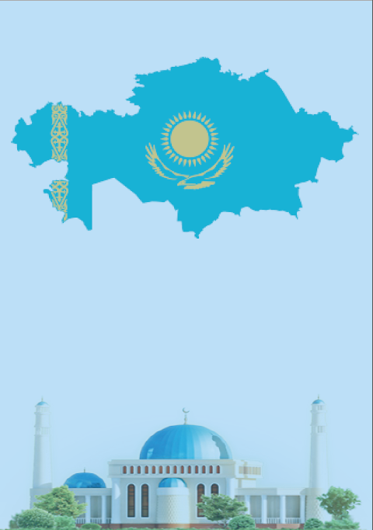
Сіз дін саласындағы мемлекеттік саясатты жүзеге асыру мәселелері бойынша сенімді ақпарат алғыңыз келсе, келесідей сайттарға жүгінуді ұсынамыз

1. ҚР Дін істері және азаматтық қоғам министрлігінің ресми интернет-ресурсы -«www.din.gov.kz»

2. «Дін мәселелері жөніндегі ғылыми-зерттеу және талдау орталығы» РММ-нің сайты«niac.gov.kz»

3. «Мәдениеттер мен діндердің халықаралық орталығы» РММ-нің сайты - «mckr.kz»

Сіз ислам дінінің мәселелері бойынша сенімді ақпарат алғыңыз келсе, келесідей сайттарға жүгінуді ұсынамыз

1. «e-islam.kz»
2. «muftyat.kz»
3. «azan.kz»
4. «muslim.kz»
5. «ummet.kz»
6. «sunna.kz»
7. «fatua.kz»
8. «islam-atyrau.kz»
9. «mazhab.kz»
10. «islam.kz»

ҚР ДІАҚМ Дін істері комитеті

ШЫНАЙЫ ЖИҺАД –
өз нәпсіңмен күрес

Радикалдыдіни ағымдардың өкілдері исламдағы «жиһад» ұғымын қате түсінеді. Олар жиһадты басқаларға қарулы соғыс жүргізу деп ұғады.
Ал шындығына келгенде «жиһад» сөзі араб тілінен аударғанда белгілі бір нәтижеге, мақсатқа жету үшін адамның қажыр-қайрат жұмсауыдеген мағынаны білдіреді.

Шынайы жиһад дегеніміз:

- әркімнің өз кемшіліктерін түзеуі;
- өзіңнің ішкі дүниең мен жүрегіңді тазарту;
- өз бойыңдағы қызғаншақтық, қанағатсыздық,
жалқаулық, тәкаппарлық секілді жаман қасиеттерден арылу;
- өз бойыңдағы адамгершілік қасиеттерді жетілдіру;
- әркімнің өз нәпсісін, еліктеуін және әлсіздігін
жеңуі.

ҚР ДІАҚМ Дін істері комитеті

ҚАУЫРТ ЖЕЛІ
«114»

Елімізде деструктивті сипаттағы жалған діни ұйымдар мен радикалдық ағымдардан зардап шеккендерге кеңес беру жұмыстарымен айналысатын арнайы байланыс желісі жұмыс істейді.

ХАБАРЛАСЫҢЫЗ!
Егер:
- Сіз немесе Сіздің жақындарыңыз күдікті адамдардың немесе діни бағыттағы ұйымдардың ықпалына түскен болса;
- Сіз немесе Сіздің жақындарыңыз діни мәселелерге қатысты қиын жағдайларға ұшыраған болса;
- Сіз немесе Сіздің жақындарыңызға дін саласындағы мамандардың кеңесі мен көмегі қажет болса.

ҚР ДІАҚМ Дін істері комитеті

БІЛУІҢІЗ КЕРЕК!!!

Астана, Алматы қалалары мен облыс әкімдіктері жанындаДІН ПРОБЛЕМАЛАРЫН ЗЕРТТЕУ ОРТАЛЫҚТАРЫжұмыс істейді.
Мекемелер мынадай жұмыстарды жүзеге асырады:
- ақпараттық-түсіндіру іс-шараларын жүргізу;
- психологиялық және құқықтық қеңес беру, теріс пиғылды діни ағымдардан зардап шеккен адамдарды оңалту қызметтерін көрсету;
- дін мәселесі бойынша сенім телефоны жұмысын (қауырт желі) ұйымдастыру, теріс діни ағымдардың әрекетінен зардап шеккен адамдарға психологиялық, консультациялық, заңнамалық және әлеуметтік көмек көрсету;
Аталған мекемелердің мекен-жайларын және телефон номерлерін «114-Қауырт желісіне» хабарласып білуге болады.

ҚР ДІАҚМ Дін істері комитеті

